Использование ИИП «КМ-Школа» на уроках информатики
(методические рекомендации)
Пикулик Ольга Викторовна
ГОУ ДПО «Саратовский институт повышения
квалификации и переподготовки работников
образования»

План-конспект урока по информатике в 8 классе
Урок 9. Оглавление документа. Гипертекст.
Цели и задачи:
Обучающая:
1. Научить создавать оглавление документа, включающего главы, разделы и подразделы.
2. Познакомить учащихся с понятиями «гипертекст», «гиперссылка».
Развивающая:
1. Развитие логического мышления, внимания, памяти
2. Развивать устойчивый познавательный интерес у учащихся
3. Продолжить развитие навыков работы на компьютере.
Воспитательная:
1. Воспитание информационной культуры учащихся.
2. Воспитывать у учащихся мотивацию учебной деятельности

Тип урока: урок изучения нового материала

Программное обеспечение: сетевой компьютерный класс, с установленным информационным тренингом «Практический курс Word XP»; лекционный материал, презентация, созданная в контенте «КМ-Школа»,

Ход урока.

I. Организационный момент.

II. Объяснение нового материала.
(Объяснение материала учителем и запись основных определений в тетрадь учащегося, проецирование слайдов на экран через проектор с компьютера учителя)
В процессе создания документа в нем создаются заголовки. Для того чтобы заголовки отличались друг от друга по внешнему виду, а также от основного текста, для них используются различные стили форматирования. После созданного объемного документа целесообразно вставить в документ оглавление, которое позволит читателю лучше ориентироваться в содержании документа. Оглавление представляет собой список заголовков, содержащихся в документе, с указанием страниц.
Оглавление документа, включающего главы, разделы и подразделы, является многоуровневым списком, в котором заголовки размещаются на соответствующих уровнях списка. Если составлять оглавление вручную, то после каждого внесения изменений в документ необходимо переделывать оглавление.
При необходимости можно повышать или понижать уровни заголовков, тем самым, перестраивая оглавление. Внешний вид оглавления можно настраивать, задавая индивидуальные параметры форматирования шрифта и абзаца для каждого уровня оглавления.
Оглавление документа фактически является примером гипертекста, так ка щелчок по пункту оглавления при нажатой клавише {Ctrl} приводит к переходу в соответствующее место документа.
Для отображения в линейном тексте смысловых связей между основными разделами или понятиями можно использовать гипертекст. Гипертекст позволяет структурировать документ путем выделения в нем слов-ссылок - гиперссылок. Гиперссылка состоит из двух частей: указателя ссылки и адресной части ссылки. Указатель ссылки - это объект, который визуально выделяется в документе (обычно синим цветом и подчеркиванием). Адресная часть гиперссылки представляет собой название закладки в документе, на который указывает ссылка.
Закладка - это элемент документа, которому присвоено уникальное имя. Закладки размещаются на тех страницах документа, куда должны осуществляться переходы по гиперссылкам.
Гиперссылки могут указывать на закладки, размещенные не только в том же документе, но и в других документах. Примерами систем документов, объединенных гиперссылками в единое целое, являются справочные системы операционных систем и приложений.
Технология гипертекста, распространенная на Web-страницы в Интернете, формирует Всемирную паутину, связывающую миллиарды документов на сотнях миллионов компьютеров в единое информационное пространство.
III. Закрепление нового материала

Работа учащихся за компьютерами с информационным тренингом
1. Запустить информационный тренинг (Пуск - Все программы - Компьютерный курс «Изучаем Word XP» - «Изучаем Word XP» или нажать двойным щелчком мыши на ярлык «Изучаем Word XP» на рабочем столе)
2. После запуска курса нажать любую клавишу
3. Ввести имя ученика или выбрать из списка.
4. Нажать закладку Содержание.
5. Выбрать раздел 12. Документы большого объема, пункт 1 Запуск программы.
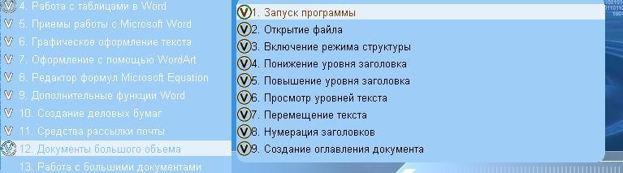
6. Выполнить пункты 1-9 раздела 12.
7. Выбрать раздел 13. Работа с большими документами, пункт 1. Запуск программы.
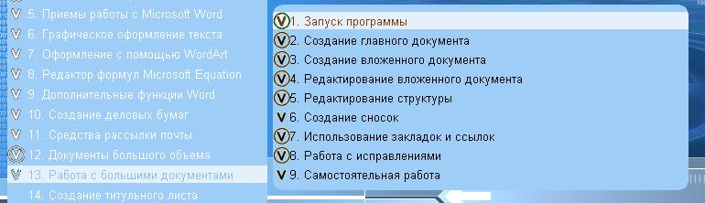
8. Выполнить пункты 1-8 раздела 13.
9. Завершить работу с тренингом, нажав кнопку Закрыть, подтвердить о выходе из курса, нажав кнопку Да.

Опрос (проецирование слайдов на экран через проектор с компьютера учителя)
1. Чем различаются параметры форматирования для различных уровней оглавления учебника?
2. Из каких частей состоит гиперссылка? Какую функцию она выполняет?
3. Какую функцию выполняет в технологии гипертекста закладки?
IV. Итоги урока.
Рефлексия.
Выставление оценок за работу на уроке.

V. Домашнее задание.
Конспект.

